Table des matières
Gestion des codes promotionnels 1
Préparation des tarifs 4
Contrôle du stock 8

MODULE STOCK

Gestion des codes promotionnels

Dans LCV, vous pouvez créer des « promotions » qui vont automatiquement se déclencher, quand les conditions seront réunies, en caisse.
Cela sert par exemple à faire : « Pour 100 € d’achat, 10 € de remise immédiate ».
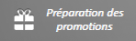
Pour créer/modifier vos promotions, depuis le menu de LCV, cliquez sur la fenêtre suivante va s’ouvrir :
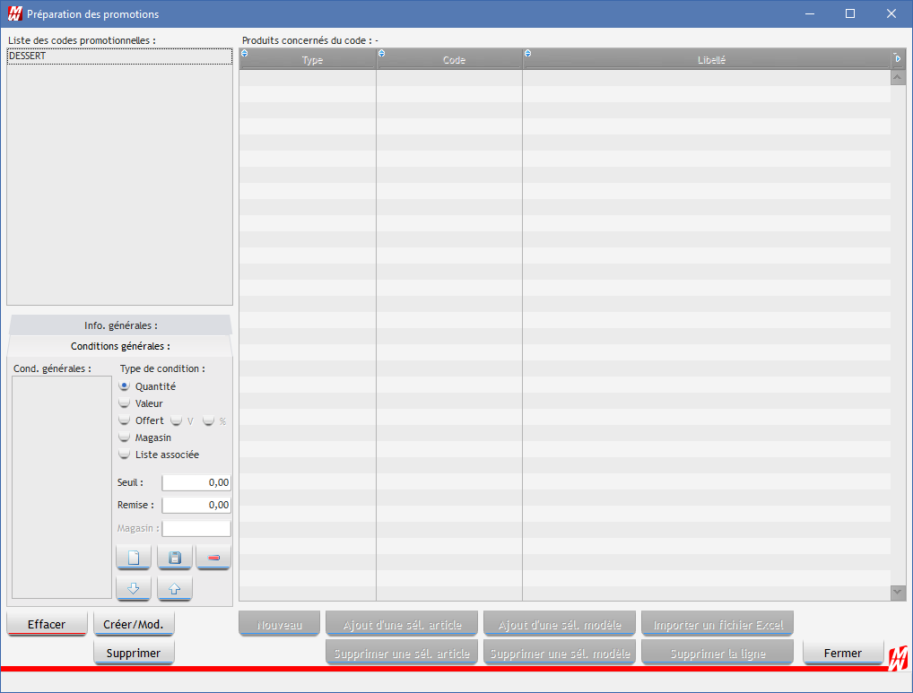
ZONE 1
ZONE 2
ZONE 3

La fenêtre est décomposée en 3 parties :
Zone 1 : Cette partie va vous permettre de visualiser toutes vos promotions, d’en sélectionner une, de la modifier ou de la supprimer.
Zone 2 : Cette zone va vous permettre de créer/modifier/supprimer une promotion.
Zone 3 : Cette zone va vous permettre de définir la liste des produits associés à votre promotion.

Créer une promotion

Pour créer une promotion, il faut allez renseigner en premier dans l’onglet « Info. Générales » :
Le code de votre promotion.
Le libellé de votre promotion.
La période d’application de votre promotion.
L’article LCV qui sera utilisée pour indiquer la remise sur le ticket (voir point 5.) (Ce dernier est facultatif).
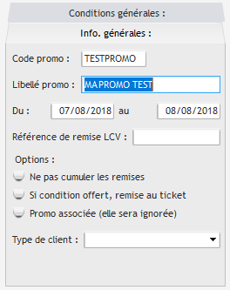
Ex :

Ensuite, dans l’onglet « Conditions générales » vous indiquez vos conditions de déclenchement de la promotion :

Indiquez le type de condition :
Quantité : Le déclenchement se fera à partir d’une certaine quantité d’articles présents dans la liste. La remise se fait en valeur.
Valeur : Le déclenchement se fera à partir d’une certaine valeur d’achat d’articles présents dans la liste. La remise se fait en valeur.
Offert : Le déclenchement se fera à partir d’une certaine quantité d’articles présents dans la liste. Si la remise est en pourcentage, cochez la case « % » et indiquez le pourcentage dans « Remise » ; si la remise est du type « 2 achetés, 3ème à 1€ » indiquez 1 dans la ligne remise.
Magasin : Si le magasin est dans la liste, alors la promotion se déclenchera. Il ne faut renseigner ensuite que le champ « Magasin ». A noter que si au moins un magasin est spécifié dans la condition, tous les autres magasins en seront exclus automatiquement.
Indiquez le seuil, ce seuil va permettre le déclenchement de la remise, par exemple si vous mettez « Quantité » et le seuil à « 5 », il faudra avoir 5 articles de la liste pour déclencher la remise.
Indiquez la remise : Indiquer la remise en valeur à déduire du ticket
Indiquez le magasin : si vous mettez une condition « Magasin », il faut spécifier son code magasin dans cette zone.
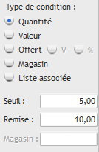

Exemple : Dès 5 articles achetés, 10€ offerts

Cliquez sur pour l’ajouter dans vos listes de conditions.
Le bouton vous permettra de retirer une condition de la liste.

Conditions multiples :

Les conditions de quantité et de valeur sont lues dans l’ordre du tableau à gauche.
Donc avec les flèches, il faut bien positionner vos conditions afin qu’elles se suivent, exemple :
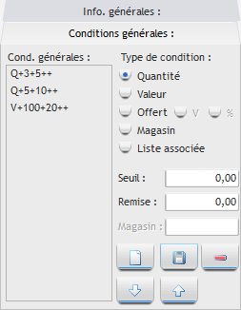

Dans cet exemple, j’ai indiqué 3 conditions de déclenchement.
La 1ère : A la quantité, si j’ai 3 articles, j’ai une remise de 5 €
La 2nd : A la quantité, si j’ai 5 articles, j’ai une remise de 10 €
La 3ème : A la valeur d’achat, si j’ai pour 100 € d’articles, j’ai 20 € de remise.

Dans cet exemple, il faut tout inverser. En caisse, je vais lire la première condition, si j’ai 3 articles alors j’ai 5 € de remise, les conditions du dessous ne seront jamais lues et le client n’aura jamais 10 € ou 20 €
Il faut donc penser à mettre les conditions les plus fortes en premier.

Si je fais un ticket de 3 articles de la promotion avec un total d’achat de 63 €, le programme va tester :
« Est-ce que j’ai 100 € d’achat ? » Non
« Est-ce que j’ai 5 articles » ? Non
« Alors est-ce que j’ai 3 articles ? » Oui, alors j’ai une remise de 5 €

Maintenant si on fait 5 articles avec un total de 98 € en gardant l’ordre présent dans l’exemple on aura :
« Est-ce que j’ai 3 articles ? » Oui, alors j’ai une remise de 5 €

Mais le client a pourtant 5 articles et devrait bénéficier des 10 € mais comme l’ordre est incorrecte, il n’aura jamais la remise.

A noter que si un client achète 8 articles de la promotion, il aura :
Une première remise de 10 € sur les 5 articles.
Une seconde remise de 5 € sur les 3 articles restants dans le panier.

Note : La condition au magasin n’est pas concernée par cet « ordre » à respecter, vous pouvez le mettre n’importe où.

Note : La condition se cumule, ainsi si vous avez un déclenchement avec une quantité de 5 et que dans le ticket vous avez 12 articles présents dans la promotion, celle-ci sera déduites deux fois.

Note : Pour la condition « Offert », si la condition se déclenche plusieurs fois, la remise s’appliquera sur les articles les moins chers. Si, par exemple, vous avez deux fois la promotion, on va appliquer la première remise sur le moins cher puis la seconde remise sur le second moins cher. (Si vous avez une quantité de 2 sur l’article le moins cher, celui-ci sera remisé, dans l’exemple, deux fois).

Modifier une promotion
Après avoir sélectionné votre promotion toutes les informations relatives à celle-ci vont s’afficher.
Il suffira de modifier les informations et de cliquer sur pour valider celles-ci.

Supprimer une promotion
Sélectionnez votre promotion puis cliquez sur pour la supprimer définitivement du logiciel.

Indiquer la liste de produits associés à la remise
Pour chaque promotion, vous indiquez les articles qui vont permettre de déclencher cette remise.

Il y a 5 types de lignes :
Article : Indiquez votre article (ou clic droit pour avoir la liste)
Modèle : Indiquez votre modèle (ou clic droit pour avoir la liste). Tous les articles du modèle seront pris en compte dans la promotion.
Famille : Indiquez votre famille (ou clic droit pour avoir la liste). Tous les articles associés à cette famille seront pris en compte dans la promotion.
Rayon : Indiquez votre rayon (ou clic droit pour avoir la liste). Tous les articles associés à cette famille seront pris en compte dans la promotion.
Fournisseur : Indiquez votre fournisseur (ou clic droit pour avoir la liste). Tous les articles associés à cette famille seront pris en compte dans la promotion.

Vous pouvez aussi utiliser les boutons :
Avec ce bouton vous allez pouvoir, en fonction de votre sélection, ajouter plusieurs articles en une seule fois.

Avec ce bouton vous allez pouvoir, en fonction de votre sélection, ajouter plusieurs modèles en une seule fois.

Avec ce bouton vous allez pouvoir, en fonction de votre sélection, supprimer plusieurs articles dans la liste.
Avec ce bouton vous allez pouvoir, en fonction de votre sélection, supprimer plusieurs modèles dans la liste.

Référence de remise LCV
Dans LCV, les promotions sont regroupées comme une référence LCV.
Si votre promotion déclenche une remise de 5 €, on va mettre une référence LCV spécifique à 5€ sur le ticket.

Mais pour des raisons de gestion vous pouvez créer un article qui sera associé à cette promotion, cela vous permettra ensuite par exemple de savoir combien de fois cette promotion a été utilisée et pour quel montant via une analyse.

Penser à bien mettre un fournisseur distinct pour pouvoir les retrouver ou les retirer facilement d’analyse ou autres. Attention au rayon également, essayez de codifier cette référence au plus près des articles présents dans la liste.

Préparation des tarifs

Ce menu va vous permettre de définir un prix provisoire pour la période des soldes, une démarque ou la création de gueltes pour les vendeurs.
L’avantage est que les articles passeront directement au tarif soldé en caisse pour donner suite à la préparation et repasseront au prix de vente normal une fois la période de solde terminée.

Dans un premier temps, il vous faut paramétrer votre préparation de tarif.

Placez-vous sur la ligne C3, elle correspond au nouveau tarif que vous allez appliquer pour une période définie.

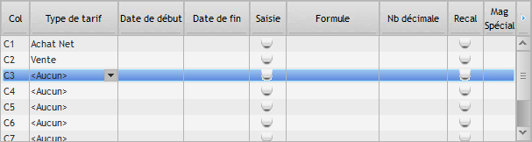

Veuillez renseigner chacun des éléments de la ligne C3 :

Type de tarif : choisir le type de tarif dans la liste
Date de début : date du début de la solde
Date de fin : date de fin de la solde
Saisie : Veuillez cocher cette case (cela permettra de pouvoir modifier les tarifs par la suite)
Formule : C2-X% (X étant le pourcentage de remise que vous souhaitez appliquer)
Nb décimale : mettre 0 pour un arrondi à l’entier le plus proche, ou 2 pour 2 chiffres après la virgule
Recal : Veuillez cocher cette case (cela permettra de calculer la colonne de solde)
Mag spécial : A utiliser si le tarif ne concerne qu’un magasin en particulier

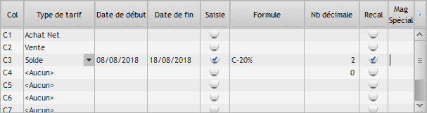
Le tableau devrait ensuite ressembler à cela :

Vous pouvez également utiliser les lignes C4, C5… pour des remises différentes sur des périodes qui se suivent.
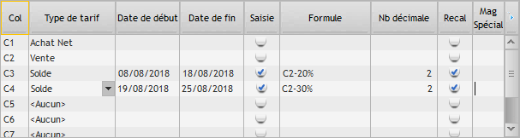
Exemple :

Note : Attention, les dates ne doivent en aucun cas se chevaucher.

Ensuite il vous faut sélectionner les articles dont le tarif sera soldé.

Cliquer sur afin de définir les articles qui seront soldé.
Quand le tableau de sélection s’ouvre, faites un clic droit dans le choix de votre sélection (saison, rayon ou fournisseur ...).
Tous les articles de la sélection vont alors se charger à l’écran avec leur prix soldé dans la dernière colonne.

Si vous souhaitez retirer des articles de votre sélection, cliquez sur l’article en question puis sur

Si vous souhaitez retirer une sélection d’article, cliquez sur

Pour enlever les articles qui n’ont plus de stock :
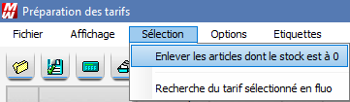

Pour modifier un des tarifs dans la colonne solde : utiliser le bouton
Pour pouvoir consulter le détail d’un article, vous pouvez utiliser le bouton

ENREGISTREMENT
Important : Il y a 2 enregistrements à faire pour finaliser l’opération.

ENREGISTREMENT 1
Donner un nom à votre préparation de tarif :
Cliquez sur

Cela aura pour effet d’enregistrer la liste des modèles ainsi que le tableau des formules.

Ainsi, si par la suite vous quittez, vous pourrez revenir dans la préparation de tarif et utiliser le bouton pour reprendre votre préparation de tarif.

ENREGISTREMENT 2 : A Faire lorsque votre préparation de tarif est terminée
Cliquer sur le bouton

Cela aura pour effet de mettre en vigueur les tarifs avec les dates sur les fiches modèles (dans la partie TAR des modèles).

Impression des Tarifs

Dans le cas où vous possédez plusieurs magasins avec des stocks différents, il vous est possible d’imprimer une sélection d’article correspondant au stock du magasin.

Cocher la case Sélection magasin, renseignez le magasin correspondant et cliquez sur

IMPORTANT :

Nous vous conseillons de créer séparer votre fichier de préparation de tarifs en fonction de la remise appliquée.
Exemple : 1 fichier pour les articles soldés a -20%, un autre pour les -30%, ainsi de suite.

Contrôle du stock
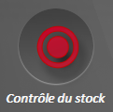
Cliquez sur

Contrôle du stock

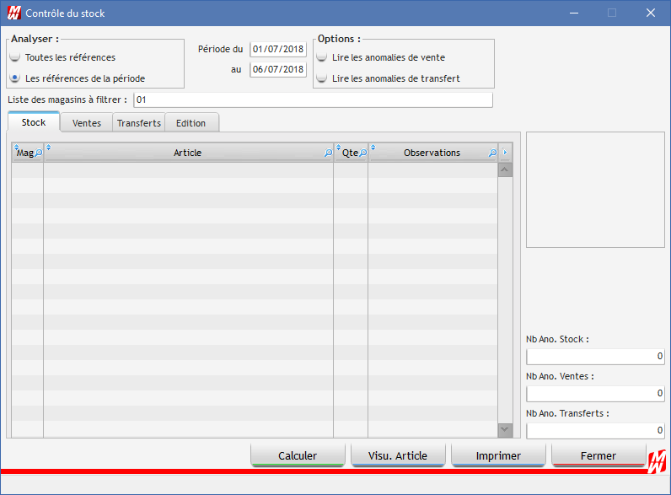

Choisissez entre :
Analyser toutes les références
OU
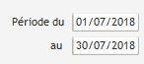
Analyser les références de la période

Dans le second cas, il faut renseigner la période à analyser

Si vous souhaitez filtrer au magasin, renseignez-le ou les magasins concernés dans l’encart :

Enfin cliquez sur pour lancer le traitement.

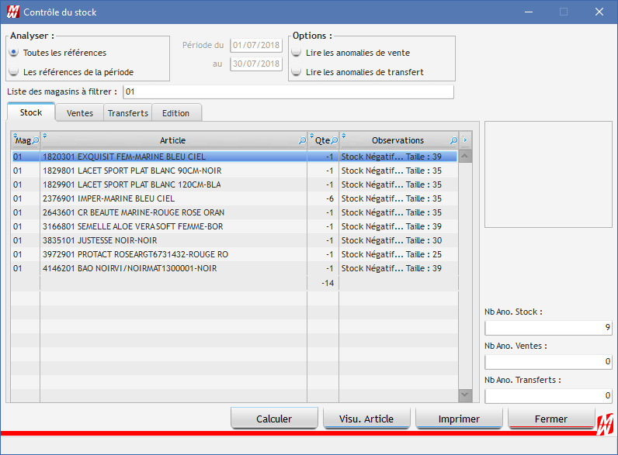

La liste des articles possédant un stock négatif apparait.
Pour visualiser la fiche modèle de l’article cliquez sur

Contrôle des ventes par rapport au stock

Cochez l’option « Lire les anomalies de vente » et cliquez sur « Calculer »
En cliquant sur l’onglet VENTES, la liste des anomalies de ventes apparait.
Cet onglet contient la liste des dernières ventes ayant entrainé un stock négatif.

Contrôle des transferts par rapport au stock

Cochez l’option « Lire les anomalies de transfert » et cliquez sur « Calculer ».
En cliquant sur l’onglet TRANSFERTS, la liste des anomalies de transfert apparait.
Cet onglet contient la liste des anomalies de transferts, tel que les départs sans arrivée ou les arrivées sans départ.

Editions

L’onglet Edition vous permet d’imprimer les anomalies de stocks, de ventes ou de transferts.
Sélectionnez les anomalies puis cliquez sur « Imprimer » en bas de page.

